GIỚI THIỆU SÁCH THÁNG 2/2024
Thứ năm, 1/2/2024


Sự tích bánh Chưng - bánh Dày
Khi những cơn mưa phùn xuất hiện, khi cái khí lạnh buốt căm căm của mùa đông đã bớt đi, ấy là lúc mùa xuân xinh đẹp đã về. Xuân về, trăm hoa khoe sắc tỏa hương, cây cối đâm chồi nảy lộc, ai ai cũng thích. Và lúc ấy chúng mình sẽ được đón tết Nguyên đán – Tết cổ truyền của dân tộc đấy các em ạ!
Tết nguyên Đán hay còn gọi là Tết Cả, Tết Ta, Tết Âm lịch hoặc Tết Cổ truyền là dịp lễ quan trọng và thiêng liêng đối với mỗi con người Việt Nam chúng ta. Tết về đánh dấu cho một năm cũ đã qua và khởi đầu cho một năm mới sắp đến đầy hứa hẹn. Bên cạnh đó, Tết là dịp để chúng ta tưởng nhớ đến tổ tiên, nguồn cội và tình thân. Một số phong tục ngày Tết của chúng ta như: Đưa và rước ông táo vào ngày 23 và 30 tháng chạp, gói bánh chưng ở miền Bắc và bánh tét ở miền Nam, bày mâm ngũ quả để cúng gia tiên…
Trong dịp tết cổ truyền Việt Nam, trên mâm cúng gia tiên của bất kỳ gia đình nào cũng không thể thiếu một thứ bánh đậm đà bản sắc dân tộc Việt Nam đó là món bánh chưng xanh. Vì sao có bánh chưng xanh? Vì sao bánh chưng lại được đặt trân trọng trên bàn thờ trong ngày tết như vậy ? Nhân dịp giới thiệu sách tháng 1 với chủ điểm “Ngày tết quê em” chào đón tết Giáp Thìn 2024, thư viện trường Tiểu học Nguyễn Đốc Tín xin gửi tới các thầy cô giáo và các con học sinh một cuốn sách rất ý nghĩa - đó là cuốn “Sự tích bánh Chưng, bánh dày”, do NXB Kim Đồng ấn hành năm 2019. Cuốn sách có khổ 14,5 x 20,5cm được in trên bìa cứng dày, với những hình ảnh ngộ nghĩnh, màu sắc bắt mắt.
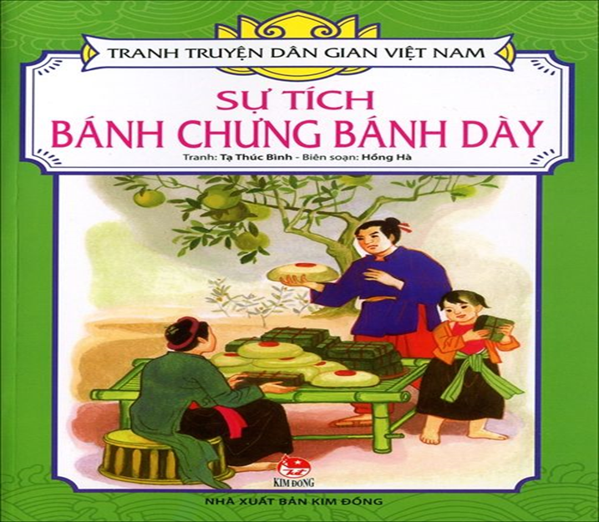
Các em học sinh yêu quý!
Không biết từ bao giờ, bánh chưng, bánh giầy đã trở thành thứ không thể thiếu trên bàn thờ tổ tiên mỗi khi Tết đến, thể hiện quan niệm về vũ trụ, nhân sinh của người xưa. Bánh chưng, bánh dày là hình ảnh của quê hương với mầu xanh ruộng đồng, sông núi, được làm ra từ những hạt "ngọc thực" quý nhất của thiên nhiên, sinh sôi nảy nở trên những triền đất phù sa đồng bằng dưới sức lao động của con người. Những sản vật giản dị, đậm đà hương vị không những ẩn chứa các giá trị văn hóa và tâm linh mà còn mang ý nghĩa triết lý nhân sinh sâu sắc.
Bánh chưng, bánh dày được chế biến từ lúa nếp thơm, một sản phẩm tiêu biểu của nghề trồng lúa nước có từ thời Vua Hùng. Trải qua hàng nghìn năm lịch sử, hai sản vật này gắn với câu chuyện huyền sử về lòng hiếu thảo của chàng hoàng tử Lang Liêu thời Hùng Vương dựng nước.
Truyện kể ràng: ngày xưa ở nước ta, trong số các con của Vua Hùng Vương thứ 6 có một hoàng tử tên là Lang Liêu. Các hoàng tử khác đều văn hay võ giỏi, nhưng đều không thích lao động chân tay, chỉ riêng có hoàng tử Lang Liêu là chăm chỉ và yêu thích trồng trọt. Chàng thường cùng vợ con về quê hương vỡ ruộng, cuốc bãi, cùng bà con nông dân trồng lúa gạo, hoa màu. Khi vua Hùng đã già yếu, muốn kén chọn người kế vị, Vua phán truyền “ Đến ngày hội lớn đầu năm, ai dâng được của ngon vật lạ nhất để cúng trời đất sẽ được ta truyền ngôi cho”.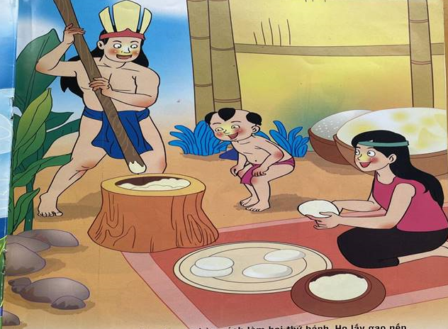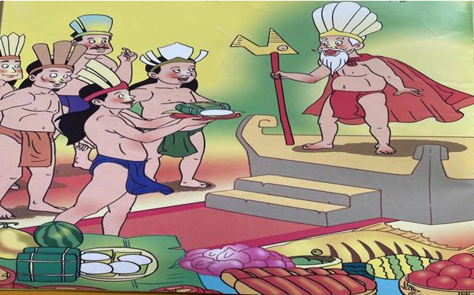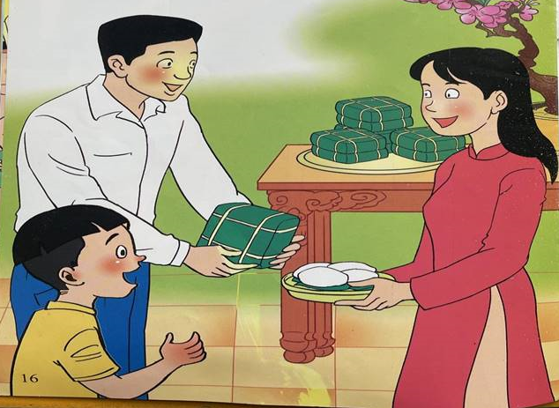
Vào ngày hội lớn đầu năm, mọi người nô nức mang sản vật mà mình đã chuẩn bị để dâng lên vua cha. Các hoàng tử mang của ngon vật lạ các nơi về đông đủ. Bên cạnh những thứ đó, lễ vật của Lang Liêu lại rất đơn giản. Nhưng sau khi nghe Lang Liêu tâu trình về cách làm và ý nghĩa của hai loại bánh. Nhà Vua bèn chọn lễ vật Lang Liêu dâng để tế trời đất và đặt tên cho bánh hình vuông là bánh chưng và bánh hình tròn là bánh dày. Ông cũng chọn Lang Liêu là người nối ngôi báu. Từ đó nhân dân ta có tục gói bánh chưng và giã bánh dày trong dịp tết, chọn những cái ngon nhất đẹp nhất bày lên bàn thờ cúng tổ tiên
Ngoài cuốn sách “Sự tích bánh Chưng bánh dày”, thư viện trường Tiểu học Nguyễn Đốc Tín xin giới thiệu tới các thầy cô và các em học sinh những cuốn sách hay và ý nghĩa nói về ngày tết cổ truyền của chúng ta như: Sự tích cây nêu ngày Tết, sự tích ngày Tết, sự tích hoa đào…
Để tìm hiểu thêm về ngày Tết cổ truyền, xin kính mời quý thầy cô và các em cùng đến thư viện để tìm đọc.
An Thái, ngày 1 tháng 2 năm 2024
Người thực hiện

Phạm Thị Mai Anh

